Федераль льготникларга хәзердән үк сайлау мәсьәләсен хәл итәргә кирәк.

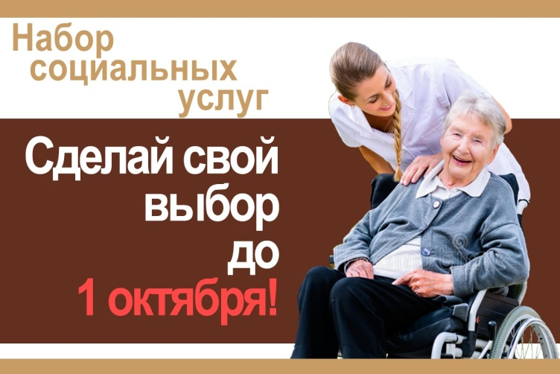
ТР Мөслим районында клиентлар хезмәте (бүлек хокукларында) искәртеп узганча, федераль льготникларның 2021 елга социаль хезмәтләр җыелмасын (НСУ) алу ысулын сайлап алу өчен ай ярым – 2020 елның 1 октябренә кадәр бар.
Моны беренче тапкыр НСУГА хокукы булган кешеләргә, шулай ук киләсе елдан социаль хезмәтләр җыелмасын алу формасын үзгәртергә карар кылучыларга эшләргә кирәк. Әгәр кеше элек гариза биргән һәм җыелма алу ысулын үзгәртергә теләмәсә, кабат пенсия фондына мөрәҗәгать итәргә кирәкми.
Исегезгә төшерәбез, социаль хезмәтләрне натураль формада яки акчалата эквивалентта алырга мөмкин. Акчаны медицина, санатор-курорт һәм транспорт өлешләрен үз эченә алган барлык җыелма урынына да, аның бер өлеше урынына да сайларга була.
Социаль хезмәтләрнең тулы җыелмасы бәясе аена 1 155,06 сум тәшкил итә. Шул исәптән:
* инвалид балалар өчен дару препаратлары, медицина эшләнмәләре һәм дәвалау туклану продуктлары бирү (акчалата эквивалент-аена 889,66 сум),
* төп авыруларны профилактикалау өчен санатор-курорт дәвалануына путевка бирү (акчалата эквивалент-аена 137,63 сум),
* шәһәр яны тимер юл транспортында яки дәвалану урынына бару һәм кире кайту өчен бушлай йөрү (акчалата эквивалент-аена 127,77 сум–.
НСУ алу ысулы турында гаризаны яшәү урыны буенча ПФР клиентлар хезмәтендә һәм дәүләт хезмәтләре күрсәтүнең күпфункцияле үзәкләрендә (КФҮ) бирергә мөмкин. Моннан тыш, моны Пенсия фондына яки КФҮНӘ – гражданинның ПФР сайтында шәхси кабинетында да эшләп була. Сүз уңаенда, НСИ вариантны алар элегрәк сайлаганын хәтерләмәгән гражданнар өчен мәгълүмат шунда ук билгеләнгән социаль түләүләр турында мәгълүмат сервисы да бар. Реаль вакыт режимында район халкы социаль ташламаларның нинди рәвештә алуын карый ала: натураль формада яки акчалата эквивалентта.
Бүгенге көндә Мөслим районында 2190 федераль льготник исәпләнә.
Белешмә өчен:
Социаль хезмәтләр җыелмасы кемгә тиеш?
* һәлак булган (вафат булган) сугыш инвалидларының, Бөек Ватан сугышында катнашучыларның һәм сугыш хәрәкәтләре ветераннарының гаилә әгъзалары;
* инвалидлар, шул исәптән инвалид балалар;
* сугыш инвалидлары;
* элеккеге балигъ булмаган тоткыннар концлагерьлар, гетто һәм башка урыннарны мәҗбүри тоту, булдырылган фашистлар һәм аларның союздашлары тарафыннан Икенче бөтендөнья сугышы чорында;
* Бөек Ватан сугышында катнашучылар һәм сугыш хәрәкәтләре ветераннары;
* "блокадалы Ленинградта яшәүче" билгесе белән бүләкләнгән затлар»;
* радиация аварияләре һәм атом-төш сынаулары аркасында радиация йогынтысына дучар ителгән гражданнар.

